HowToRun-SimpleFTP

**< JAR 접속 방식 >**

1. **Simple_FTP_김영민_20162820/Test FTP/Simple_FTP_Server 파일 오픈**
2. **SimpleFTP Server 파일안에 start.bat 실행, (server console) 켜짐**

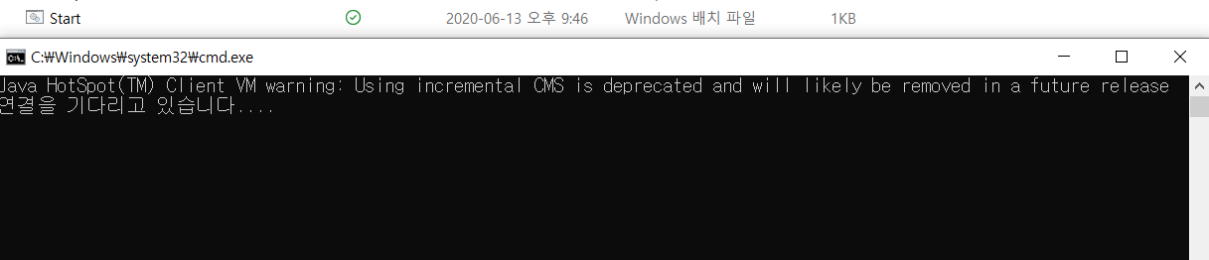

1. **Simple_FTP_김영민_20162820/Test FTP/Simple_FTP_Client파일 오픈**
2. **Simple_FTP_Client 파일의 start.bat. 실행, (client console) 켜짐**

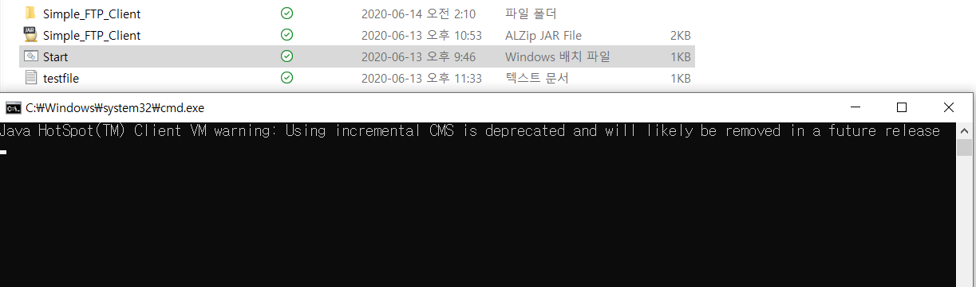

1. **SimpleFTP Server Console에 연결되었습니다. 출력**

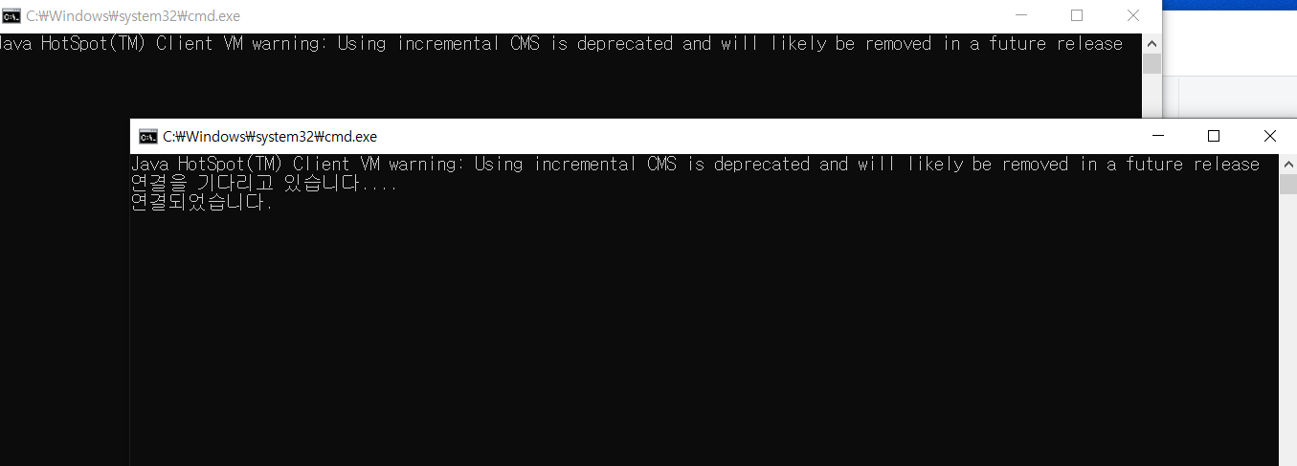

1. **Client 파일에 있는 testfile.txt를 server 파일로 전송해보자. ( 클라이언트 파일 상황)**



1. **Client Console에 ‘testfile.txt’입력하면 전송 파일 크기와 파일명 출력후 전송완료**

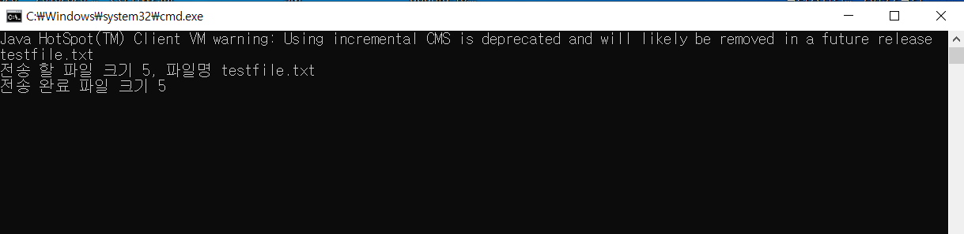

1. **Server file을 확인해보면 Client file에 있는 testfile.txt와 같은 텍스트파일이 생성됐음을 확인**

